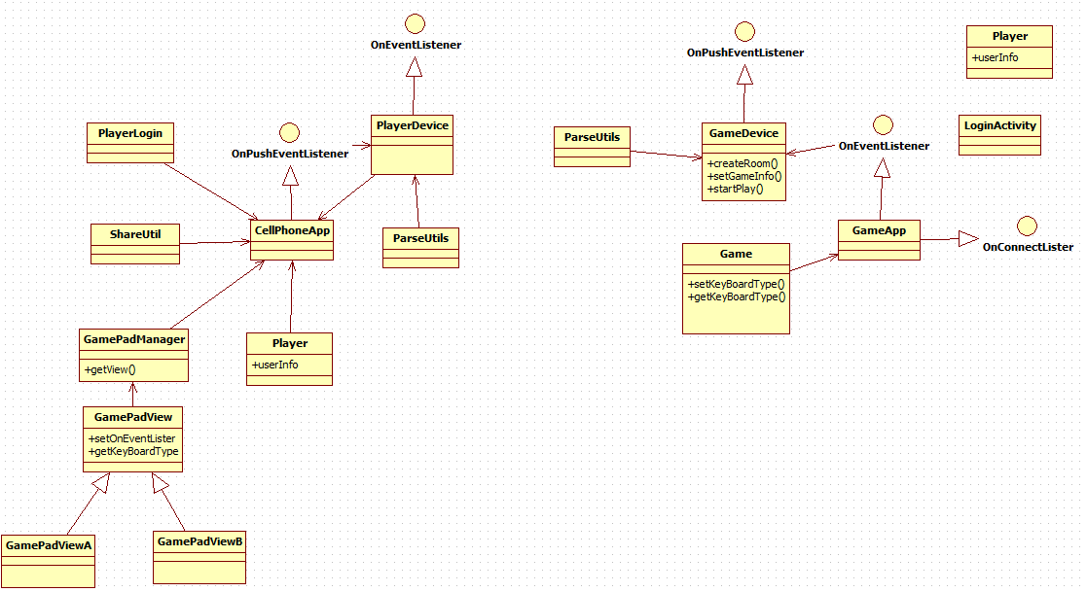

- GameDevice: 继承OnPushEventListener，将游戏盒子推送给手机的消息进行封装发送

获得对象
public static GameDevice getInstance()

对游戏进行配置，手柄类型等
public void setGame(Game game)

设置监听，用来获取手机上面的事件，并将消息通过callback方式给游戏使用，需要注册
public void setOnEventListener(OnEventListener onEventListener)

- PlayerDevice：继承OnEventListener，将手机的消息打包发送给游戏盒子

获得对象
public static PlayerDevice getInstance()

设置手机端游戏者的信息
public void setPlay(Player player)

设置监听，手机获取盒子的push消息需要注册的监听器
public void setOnPushEventListener(OnPushEventListener l)

- GamePadManager：管理手柄的类
通过手柄的类型获取对应的view
public GamePadView getGamePadView(int gamePadType)

- GamePadView：手柄基类
设置监听，将callback消息给playdevice
public void setOnEventLister(OnEventListener onEventLister)

获取类型，继承它的类必须实现，用来区分
abstract int getGamePadType()

- ShareUtil：用来分享
- ParseUtils：
将数据打包成byte[]，用来发送
将byte[]还原成对应的函数，触发callback调用

细节疑问：
登录方式
如何分享

